**weiweibo软件测试计划**

**一、基本信息**

**产品名称：**weiweibo软件测试

**项目承担部门：**东南大学

**撰写人：**09017224 高钰铭；09017225 沈汉唐；09017227 卓旭

**完成日期：**2020-03-18

**二、概述**

**2.1、测试简介**

本测试项目拟对weiweibo系统进行测试。测试的目标是要找出影响weiweibo系统正常运行的错误，分别在功能、安全等方面检验系统是否达到相关要求。本次测试采用黑盒测试技术，测试手段为手工与自动测试相结合。

**2.2、资源和工具**

资源方面，配备稳定的测试用计算机一台，软件环境为Windows 10、Node.js；配备测试实施人员3名。

工具方面，利用我们开发的mini-jest测试框架进行测试。

**2.3、测试进度计划**

|  |  |  |
| --- | --- | --- |
| **任务号** | **任务名称** | **工时（人日）** |
| 1 | 制定测试计划 | 3 |
| 2 | 测试环境配置 | 3 |
| 3 | 测试用例设计 | 6 |
| 4 | 第一阶段测试执行 | 12 |
| 5 | 第二阶段测试执行 | 6 |
| 6 | 测试总结分析 | 6 |

**2.4、测试提交物**

·测试计划

·测试用例

·测试Bug单

·测试总结分析报告

**2.5、进入标准**

·测试小组配置好软硬件环境，并可以正确访问这些环境

·开发小组已完成所有特性

**2.6、退出标准**

·开发小组完成了所有必须修复错误的修复

·测试小组完成了所有计划的测试

·项目管理小组认为产品实现了稳定性和可靠性

**三、测试重点及顺序**

**3.1、质量风险摘要表**

|  |  |  |  |
| --- | --- | --- | --- |
| **风险编号** | **故障模式** | **故障效果** | **优先级** |
| 1 | 错误处理 | 不能阻止错误发生，  错误发生后处理不当 | B |
| 2 | 系统响应速度慢 | 对用户提交信息的响应和处理速度慢 | C |
| 3 | 数据处理 | 数据处理不一致 | A |
| 4 | 业务流程不能顺利进行 | 不能完成各业务处理的基本过程 | A |

**3.2、测试重点**

**3.2.1、用户注册功能**

·能否正确写入数据库

·用户重复能否返回错误

·用户名不合规能否返回错误

·密码不合规能否返回错误

·手机号不合规能否返回错误

·电子邮箱不合规能否返回错误

·年龄不合规能否返回错误

**3.2.2、发送微博功能**

·能否正确写入数据库

·微博长度不正确能否返回错误

·用户不存在能否返回错误

**3.2.3、获取某用户全部微博功能**

·能否正确访问数据库取出相应数据

·用户不存在、用户无微博时能否返回空数组

**3.2.4、获取所有用户微博功能**

·能否正确访问数据库取出相应数据

·能否满足结果等于3.2.3全体结果的并集

**3.3、测试用例生成方法**

**3.3.1、等价类划分**

对于输入条件是布尔表达式的，有一个有效等价类和一个无效等价类；对于输入条件是范围的，有一个有效等价类和两个无效等价类（小于、大于）；对于输入条件要符合某几个规则的，可以定义多个有效等价类和若干个无效等价类。下面具体说明几个功能的测试用例生成方法。

|  |  |  |
| --- | --- | --- |
| **代码** | 3.3.1.1 | |
| **功能** | 用户注册功能 | |
|  | **等价类** | **例子** |
| **有效等价类** | 用户名、密码、手机号、电子邮箱、年龄均合规的输入 | admin; taobao123; 18012345678; admin@qq.com; 25 |
| **无效等价类** | 用户名不合规 – 数字开头 | 666admin |
| 用户名不合规 – 特殊符号 | ad%%min |
| 用户名不合规 – 过长 | abcdefghijk || abcdefghijklmnopq |
| 密码不合规 – 数字开头 | 123taobao |
| 密码不合规 – 纯数字 | 12345678 |
| 手机号不合规 | 99912345678 |
| 电子邮箱不合规 | abc@test || abc@test.123 |
| …… |  |

|  |  |  |
| --- | --- | --- |
| **代码** | 3.3.1.2 | |
| **功能** | 发送微博功能 | |
|  | **等价类** | **例子** |
| **有效等价类** | 用户名、微博内容均合规的输入 | <某个存在的用户名>; 今天天气真好 |
| **无效等价类** | 用户名未注册 | <某个未注册的用户名> |
| 微博内容过长 | <一段超过140汉字的话> |
| 微博内容过短 | <空串> |

**3.3.2、因果图，决策表**

对于多个输入条件的关联问题，采用因果图法进行描述并列出决策表，从而指导测试用例的生成，减少无效的测试用例。

下面是“发送微博”功能的因果图及决策表。规定相互屏蔽（M）的输出关系，序号越小的，优先级越大。可见，在分析了输入条件的关联关系后，约简了许多测试用例。

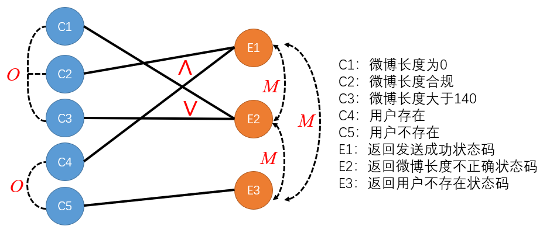

|  |  |  |  |  |  |
| --- | --- | --- | --- | --- | --- |
|  | | **1** | **2** | **3** | **4** |
| **输入** | C1 | 0 | 0 | 0 | 1 |
| C2 | 0 | 1 | 1 | 0 |
| C3 | 1 | 0 | 0 | 0 |
| C4 | × | 0 | 1 | × |
| C5 | × | 1 | 0 | × |
| **输出** | E1 | 0 | 0 | 1 | 0 |
| E2 | 1 | 0 | 0 | 1 |
| E3 | 0 | 1 | 0 | 0 |

**3.3.3、其他**

由于weiweibo的部分功能（如发送微博、用户注册）涉及到数据库操作，在使用了有效等价类的测试用例后，也要观察数据库里是否成功增加相应记录。

对于“获取所有用户微博”功能，要检查其结果是否满足公式：

$$\bigcup_{所有用户}{获取某用户微博=获取所有用户微博}$$

**四、参考文档**

·《weiweibo测试需求》

·《软件测试》